Санников Ю.В. ПМИ-М

Отчет по Практической работе 2. Автоматизация в Linux.
Написать bash-скрипт, который принимает в качестве входящего
параметра город. Выводит температуру и влажность в текущий день в этом городе.
Установить nginx.
Скрипт запускать по крону раз в минуту, вывод сохранять в index.html дефолтного сайта.

- Подготовка веб-сервера.
Установить веб-сервер nginx (sudo apt install nginx)
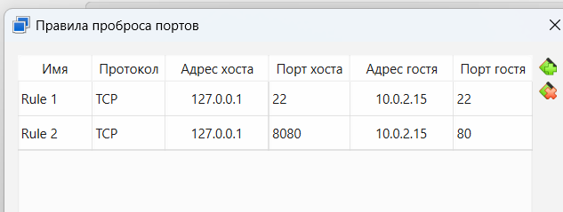
Рисунок 1 – проброс с хостовой системы в гостевую.
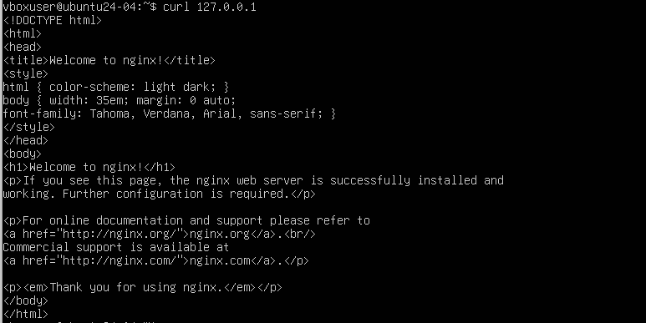
Рисунок 2 - проверяем что сервер заработал через curl.
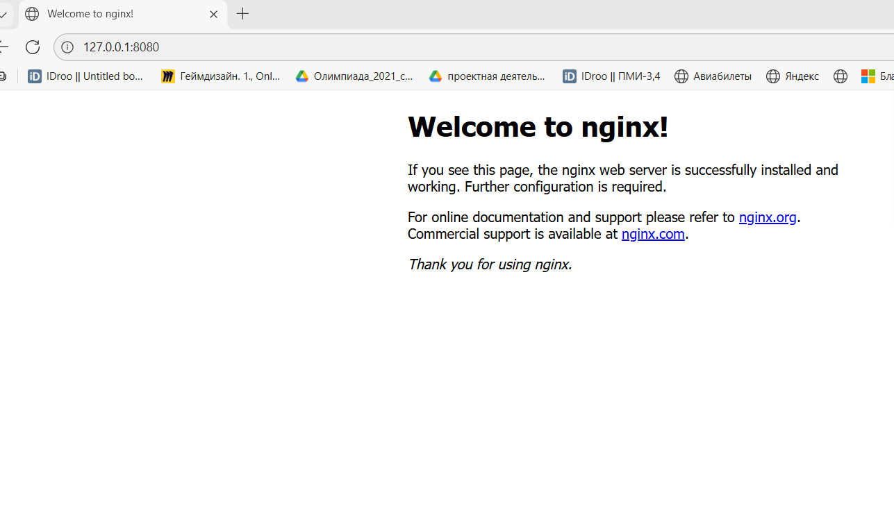
Рисунок 3 - проверяем что сервер заработал через браузер.
- Bash script для запроса погоды
Запросы к api wttr.in зависали на 65% и не выдавали результат. В связи с этим было решено использовать api.open-meteo.com, для получения информации по погоде в формате json.
Запрос выглядит следующим образом:
curl "https://api.open-meteo.com/v1/forecast?latitude=$LATIT&longitude=$LONGIT&current=temperature_2m,relative_humidity_2m" | jq '. | [.current.time, .current.temperature_2m, .current_units.temperature_2m[1:], .current.relative_humidity_2m, .current_units.relative_humidity_2m] | join(" ")'
Рисунок 4 – curl запрос с парсингом данных.
Для получения информации по температуре и влажности к телу добавляется “&current=temperature_2m,relative_humidity_2m”. Вместо города указывается широта и долгота (города) в переменных LATIT и LONGIT. Далее с помощью библиотеки jq из полученного json вытягиваются: текущее время, текущая температура, единица измерения температуры, текущая влажность, единица измерения влажности. Полученные переменные записываются в один массив и с помощью метода join(“ “) записываются в одну строку с разделителем – пробелом.
Запись в файл осуществляется с помощью’ > "$OUTPUT_FILE"’, где $OUTPUT_FILE – путь к index.html файлу.
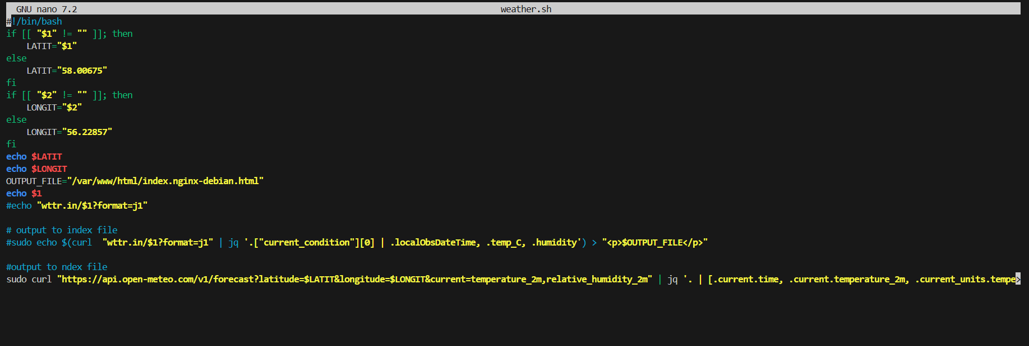
Рисунок 5 – содержимое файла с bash скриптом.
Для записи в index.html разрешаем запись всем пользователям.
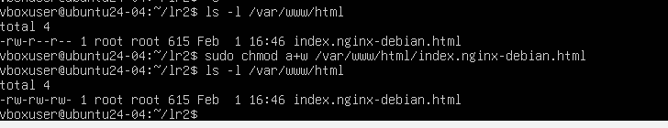
Рисунок 6 – разрешить запись всем.
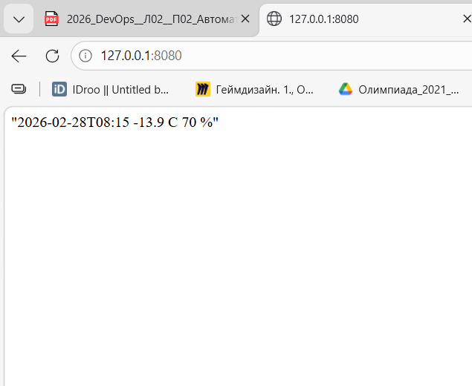
Рисунок 7 – пример работы скрипта в браузере.
Рисунок 8 – содержимое файла index.html.
- Добавление задания в плланировщик
Для ежеминутного запуска нужно выставить * * * * * перед испоняемым файлом.
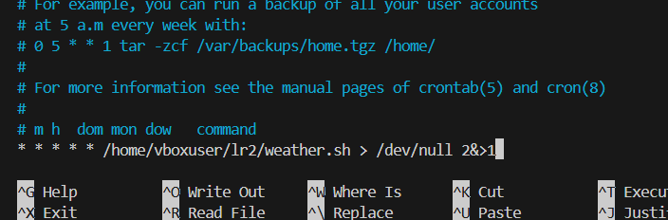
Рисунок 9 – добавленное задание планировщика.
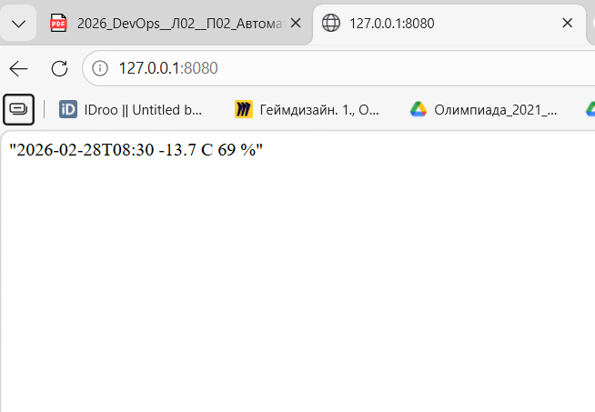
Рисунок 10 – текст изменяется каждую минуту (крон работает)

